数字化助力中国电信生态渠道发展建议
文/ 于明月 杨成 王国伟 胡潇月

生态渠道是中国电信渠道全社会化的重要组成部分，围绕客户生活、娱乐等生活场景， 中国电信联合生态合作伙伴为客户提供“生态+电信”的便捷触点服务，实现三方共赢。随着数字化转型的深入，生态渠道迎来销售效率、管控模式和客户经营等方面的全方位升级，将为中国电信实现渠道领域降本增效发挥重大作用。

一、中国电信生态渠道定位、发展现状及趋势判断

1．定位：生态渠道是主渠道的有效补充，是未来渠道长效发展的关键

生态渠道是指电信与特定异业行业合作，借助生态方触点、产品、营销服务等发展电信业务、维系存量客户的一类渠道。在通信行业营销成本压降的大背景下，生态渠道能以小而灵活的形式弥补实体厅店由于自身建设定位而带来的重资产投入、覆盖面有限、异网触客率低等天然缺陷和问题，具有低成本、广覆盖、合理效能产出等优势，是电信主渠道的有效补充。从长远发展来看，实体渠道拓展生态化也将是必然趋势，借助渠道生态伙伴的资源和触点实现降本增效，能给电信渠道长远、稳定的可持续发展提供有力保障。
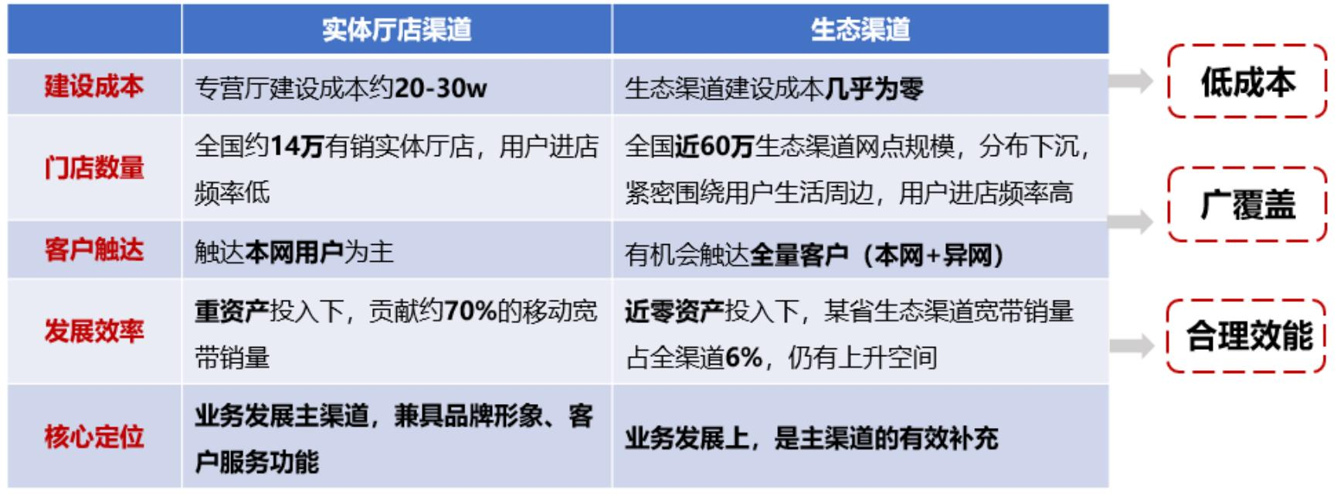

2．发展现状：先后探索两种模式，商业逻辑与合作深度由浅入深

中国电信多年来不断探索生态渠道发展思路，先后发展了两种模式：

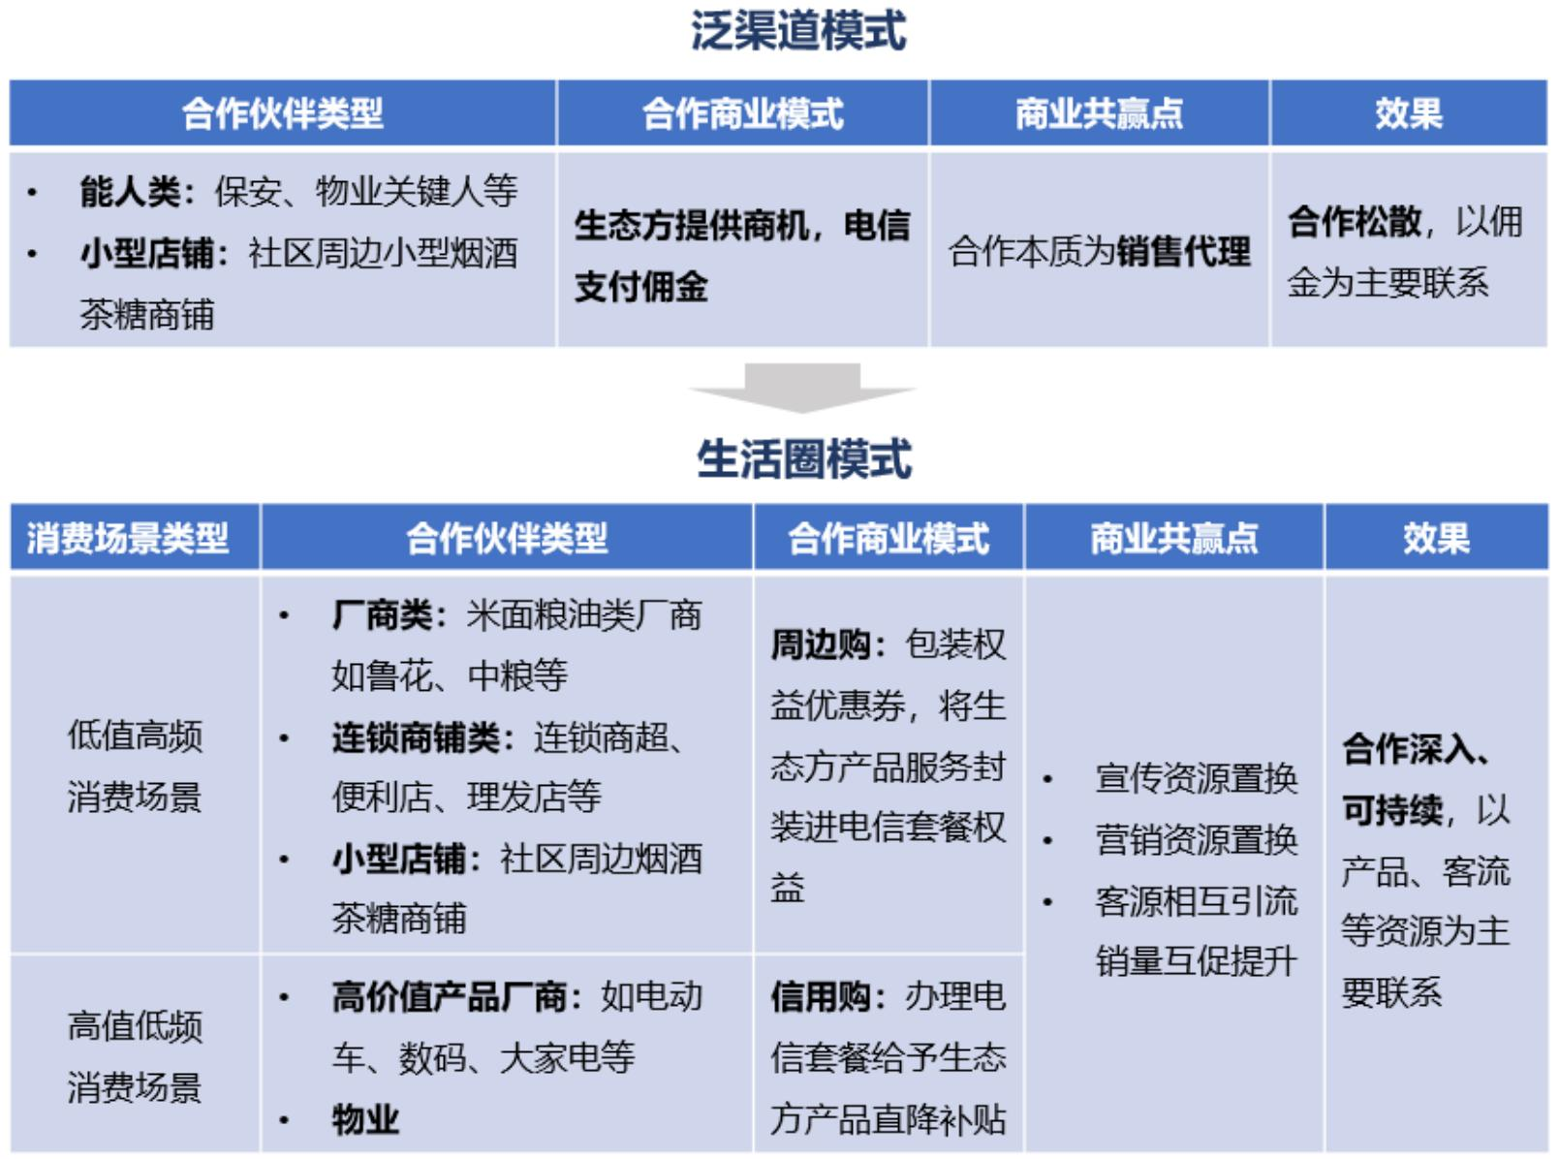

第一，泛渠道模式。作为电信最早发展的生态渠道模式， 泛渠道网点仅作为业务销售代理，通过为电信提供商机获取佣金，合作处于初级阶段。

第二，生活圈模式。随着近两年的深入探索， 生活圈模式思路逐渐清晰。生活圈模式是在泛渠道模式基础上的升级， 本质是进一步加深与生态方的关联，通过聚焦与用户生活息息相关的行业，与生态方开展产品绑定、联合营销、客源引流等多方面、多维度的合作，实现相互赋能。目前， 生活圈模式处于起步发展阶段，各省正在进行本地化探索。

3．趋势研判：生态渠道迎来全面数字化，实现成本效益最优态

从泛行业观察，生态渠道建设已经成为广泛趋势，部分标杆企业已经取得良好成效，其中数字化成为关键要素。以招商银行为例，其打造开放共生的生态体系，构建起面向全量客户的触达能力和经营能力，通过数字化手段获客已占信用卡产品销售的63%。
招行生态体系全面数字化包含三个特征：第一，打造数字开放平台，链接全国 300 多个城市超 10 万家餐饮、1 万家影院，撬动生态合作伙伴营销资源互投，每个生态合作伙伴，都是招行的业务宣传和营销服务网点；第二，开展生态客户经营，借生态完善客户数据，汇集十几万家生态合作伙伴用户消费数据，形成3800 多个面向零售客户的用户标签，构建起全面客户视图；第三，提升数字化活客能力，根据数据视图深入了解客户对生态产品的偏好程度、使用情况，设计针对金融产品+生态权益深度融合的场景化宣传内容并精准投放，提升用户线上活跃度。
结合电信内部实际，以数字化手段赋能生态渠道也十分必要，主要体现在以下两方面：一是能帮助现有模式在全国快速大规模扩展，利用数字化平台支撑，将平台能力在各省对接落地，为电信发展、合作、管理更多数量和类型的生态商家提供工具支持；二是能进一步提升电信与生态商家的合作深度，目前生活圈模式合作还不能做到更深层次的用户画像、数据资源置换等合作， 需数字化手段介入才能有效完成。
综上所述，数字化成为生态渠道发展的必由之路。项目组针对生态渠道数字化，对新疆、陕西等 9 个省公司开展调研，提炼总结生态渠道在数字化转型中需重点关注的商机销售、管控管理和客户经营三方面问题，以供决策参考。

二．生态渠道数字化主要问题分析

1．商机销售：相互赋能不足，生态合作松散
电信业务受理缺乏线上支撑工具，生态渠道无法独立发展业

务。对于号卡、宽带、简单融合产品等业务， 由于缺少线上支撑工具，生态渠道无法独立办理；对于高价值产品如翼支付合约、橙分期等，由于需要复杂的线上受理审核和授信确认流程，现阶段均需电信人员现场介入，生态渠道无法有效发挥销售职能。
电信为生态渠道引流不足，生态伙伴合作意愿有待提升。调研发现，商家希望借力中国电信客户群，帮助生态合作伙伴提高门店客流量和 GMV，而由于目前数字化手段赋能不足，如多数生态渠道不支持翼支付、无法上架商家专属优惠券、缺乏线上权益券化能力等，电信难以为生态渠道提供精准引流等赋能手段，合作效果大打折扣。

2．合作管控：无法实现对产品、商机、运营实时管控
现有模式下对生态渠道全流程的系统管控十分必要，能帮助 双方监控商机流转、活动运营等环节是否出现问题， 以便精准赋能、及时调整，有效解决生态渠道“发展快、运营差、消亡早”的现象。
目前来看，由于数字化手段、工具不足， 还无法实现对合作体系的全流程管控。一是商机转化未实现平台化管理，导致商机的获取、传递、跟踪、办理在系统外循环， 容易造成商机拖延或遗漏，影响发展效率。二是生态渠道的日常支撑和运营管理难落实，相关的产品营销培训、话术支持、巡店管理等未建立数字化的管理流程，关键的佣金激励环节，也无法通过系统即时发放，影响商户发展热情。

3.客户经营：生态数据缺乏且未有效贯通，影响客户全面画像能力
生态渠道是极佳的第三方数据源，可极大补充中国电信数据要素维度，但目前多数省份从生态渠道获取的数据依靠手工记录，存在准确率无法保证、数据易缺失等问题， 难以提高客户画像丰富度。另外， 虽然部分省份利用数字化平台与生态门店开展产品营销合作，但双方底层的平台数据仍未打通，未能充分采集异网

客户信息、用户异业消费、场景需求等数据信息， 无法赋能中国电信建立更全面的客户画像，对于创新业务的营销推广影响较大。

三、以数字化促进生态渠道发展的建议

1．明确数字化赋能对生态渠道深入发展的重要性，完善生活圈模式
应明确数字化对于生态渠道发展的重要作用。运用数字化手段对生态方和电信双向赋能，可以加深双方连接，使合作范围拓展至用户、数据等更深层次，发展出更加完善的生活圈合作模式，有助于电信打造从产品、运营到客户经营全流程贯通的生态权益合作体系，与生态合作方形成利益共同体关系，互促正向发展。
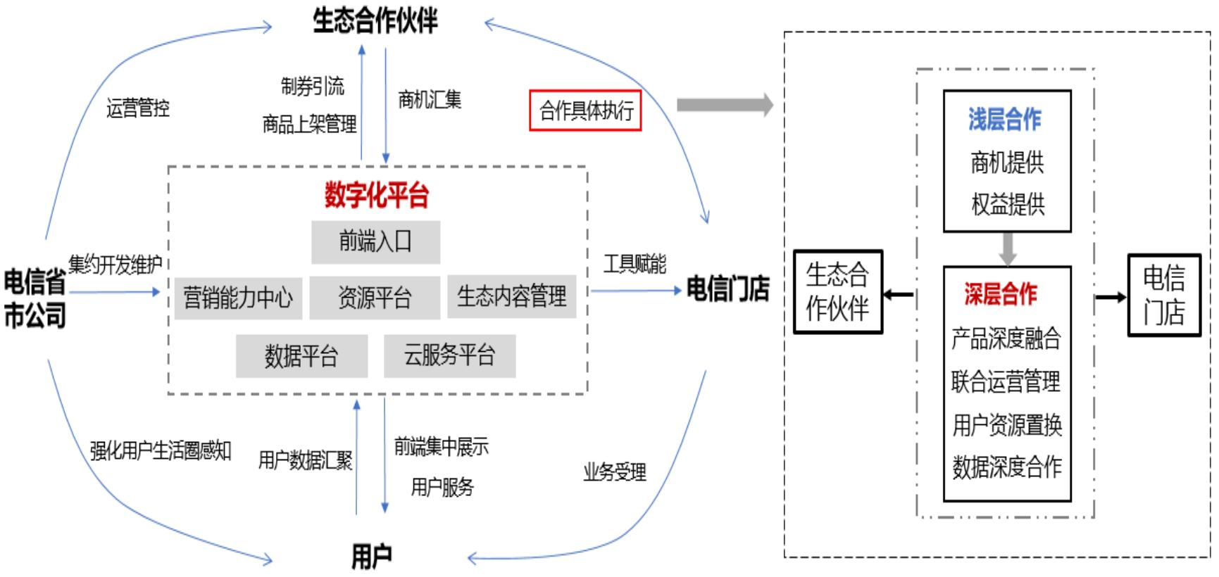

2．打造生态渠道数字化平台工具，提升运行效率
平台建设上，可整合现有集团、省分平台能力， 打造省分前端平台+集团原子能力调用模式的二级架构平台。设置“客户及商家入口端（可基于智慧社区平台、自研微信小程序等开发）+资源调度管理平台+数据赋能平台 ”三位一体的核心能力模块，入口端可用于为客户和商家提供集约化交互页面，给商家和用户以生活圈整体感知；资源调度管理平台可聚拢来自本地商家、厂商的生态资源投入，并进行集约券化与整合管理；数据赋能平台可用于沉淀商机与可视化管控，还可承接生态方数据源，根据用

户在平台的异业消费行为补充完善用户画像，构建用户偏好全景视图，锚定更受欢迎的生态产品与服务，以更好进行生态合作与精准营销。

3．完善前后端支撑体系，做好生态渠道运营
适应数字化生态渠道的轻触点特征，做好支撑服务：市场部设计适配数字化工具销售的产品方案提供给生态渠道，并落实好营销资源；全渠道中心负责生态渠道的拓展与运营，组建生态专营队伍以便捷数字工具进行培训支持，提升销售能力和生存能力；后端部门进一步优化数字化平台，简化业务受理能力，为生态渠道提供更加便捷的自助受理工具如远程视频客服助手等。

作者简介：中国电信股份有限公司研究院/战略发展研究所



于明月 【17701264947】
二级分析师，北京邮电大学硕士，专注于数字生活、渠道数字化等方向研究。


杨成
主任分析师，集团市场营销高级专家，长期专注于市场营销策划、渠道创新运营、销售方案设计研究等，近年来聚焦视联网、云电脑、智慧社区等数字生活产品领域。



王国伟
副主任分析师，硕士，长期从事通信行业研
究，近年来专注智慧社区、视联网、渠道数字化转型研究。



胡潇月
助理分析师，中央财经大学硕士，从事通信行业研究，专注于元宇宙、数字生活、客户研究等领域。

